Удалось избежать трагедии

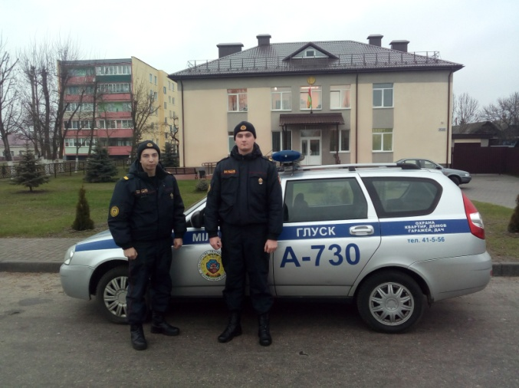
Быть сотрудником органов внутренних дел - это значит, быть профессионально подготовленным к любым ситуациям не только касающихся служебной деятельности.
10 января 2020 года старший сержант милиции Бойко Роман Константинович и старший сержант милиции Легунов Евгений Юрьевич несли службу в привычном режиме, патрулируя улицы ночного Глуска, около 12 часов ночи им поступил сигнал «ТРЕВОГА» о массовом срабатывании охранной сигнализации помещений суда Глусского района и прокуратуры. В считанные минуты сотрудники группы задержания прибыли на место происшествия, но видимых нарушений целостности объекта не было обнаружено. Как выяснилось, что причина срабатывания охранной сигнализации находится в нутрии здания. После вскрытия помещения было установлено, что на втором этаже в одном из кабинетов произошел срыв пломбы крышки отопительной батареи, из-за чего и началось затопление. Бойцы охраны незамедлительно приняли меры по вызову аварийных служб.
Благодаря тому, что сотрудники отделения охраны грамотно и оперативно отреагировали на поступивший сигнал тревоги, удалось избежать трагедии, которая могла произойти в результате затопления.

